CADERNO VI – AVALIAÇÃO NO ENSINO MÉDIO
Profª Maria Benedita de Souza Valente
P. 17
A partir de sua formação — inicial e continuada — e de sua experiência docente, discuta e reflita com colegas de outra área distinta as questões abaixo (sugerimos pequenos grupos de três professores de áreas bastante distintas, por exemplo, Educação Física, Matemática e Sociologia):
– Quais têm sido os maiores desafios no campo da avaliação educacional?
São muitos os desafios hoje encontrados, entre eles a ideia de conformá-la em moldes alternativos como, por exemplo, as promoções automáticas que acontecem no Ensino Público do Ensino Fundamental I (1º ao 5º ano).
Nesse formato são comuns muitas escolas nem sequer utilizar de avaliações formais, pois não precisam atribuir notas e sim apenas os pareceres descritivos. Não vamos, portanto entrar no mérito se essa forma é de todo errada ou não já que a ideia é respeitar o tempo de cada educando, mas a dificuldade é esse aluno estudar cinco anos em um formato de ensino e de avaliação e ao chegar ao Ensino Fundamental II ocorrer um verdadeiro "choque", pois a mudança para o sistema avaliativo com notas, médias e possibilidade de reprovação faz uma ruptura muito grande no processo de aprendizagem desses educandos.
A cultura de precisar tirar "quanto" para passar também é um impeditivo, pois visa quantidade e não qualidade.
A falta do hábito de leitura, da interpretação, do envolvimento e entendimento de que o que realmente importa é a aprendizagem e não apenas a "nota" ainda são grandes desafios a serem vencidos por todos nós educadores.
Ainda o IDEB, a escola tem que ter nota, esta é consequência do aprendizado, do conhecimento, o aluno não entende isso.
Distorções idade-série, descontextualizações com a realidade, exemplo a informática, comodismo dos professores, burocracia, discutir sobre o assunto.

– Qual sua concepção de avaliação e como ela se constituiu na sua trajetória docente?
A avaliação deve ser aliada do trabalho do professor e meio pelo qual o educando busque melhorar seu desempenho, mas ainda é vista como forma de punição tanto para o professor quanto para os alunos.
A avaliação é ferramenta utilizada para chegar a resultados da aprendizagem A avaliação é um dos meios para alcançarmos objetivos claros e definidos que devem acontecer no decorrer do ano letivo com intuito de analisar e aprimorar as práticas metodológicas desenvolvidas a fim de promover o educando ao ano/série seguinte com os pré-requisitos necessários quanto à aprendizagem com condições de continuar aprendendo e se desenvolvendo enquanto aluno.
Na trajetória de todo professor a avaliação da aprendizagem, deve pautar-se conforme a Lei de Diretrizes de Bases da Educação Nacional (LDB), Lei nº 9.394, de 20 de dezembro de 1996, com vistas à promoção, aceleração de estudos e classificação, e deve ser desenvolvida pela escola refletindo a proposta expressa em seu projeto político-pedagógico. Importante observar que a avaliação da aprendizagem deve assumir caráter educativo, viabilizando especialmente ao estudante a condição de analisar seu percurso e ao professor e à escola identificar dificuldades e potencialidades individuais e coletivas.
O processo de avaliação deve estar interligado também a realidade da comunidade escolar e tanto aluno quanto professor fazem parte desse processo. Quando o processo avaliativo tem o apoio e acompanhamento de todos que estão vinculados à Escola (famílias, professores, alunos) tende a ser mais produtivo estimulando o educando quanto a tomada de decisão, análise crítica de tudo a sua volta, participação e principalmente motivação, fazendo diferença no processo educacional.
Infelizmente, essa lei está fragmentada, “um remendo”, necessitando ajustes, por outro lado, nós temos autonomia para fazê-la como desejamos.

(Só para refletir!) 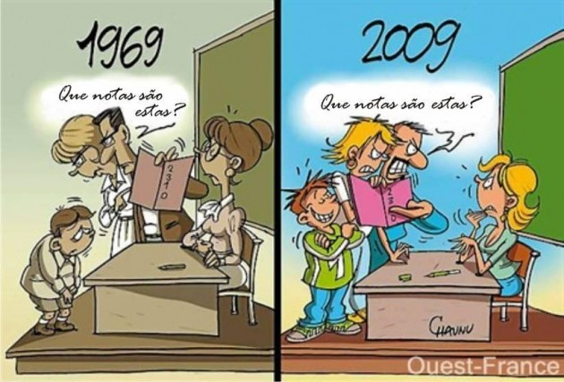

P. 28
Em consulta ao projeto político-pedagógico e aos planos de ensino (aos quais você possa ter acesso) de sua escola, procure identificar os seguintes elementos:
– Definição (ões) de avaliação da aprendizagem encontrada(s).
As aprendizagens vão gerando as consolidações de funções abrindo zonas de desenvolvimento. Portanto, quanto maior aprendizagem, mais desenvolvimento (p. 34);
As aprendizagens espontâneas ocorrem na experiência habitual, e dão lugar a pensamentos imediatos que a criança pode expressar normalmente, porém não pode definir. A aprendizagem científica, no outro extremo, requer procedimento analítico, integrado num sistema de conceitos. Inicia-se com as primeiras reflexões que as crianças realizam com os conhecimentos simbólicos que têm lugar na escola (p. 35);
A aprendizagem se antepõe ao desenvolvimento e o promove. Em lugar de restringir o ensino, aguardando o desenvolvimento ou de substituir os conteúdos por exercícios destinados a desenvolver as operações mentais, os conteúdos escolares, seu conhecimento reflexivo e o controle voluntário dele mesmo, desenvolvem os processos psíquicos superiores. A educação formal, sistemática, intencional, com conteúdos orientados para seus fins, adquire assim, uma hierarquia e aparece como imprescindível para alcançar a plenitude humana (p.36);
A avaliação tem como função informar ao aluno e ao professor sobre o conteúdo, a metodologia e a aprendizagem relativa ao que foi trabalhado. Deve, portanto, ser vista como um meio e não como um fim em si mesmo; como um dos recursos para o acompanhamento e orientação do processo educativo, tanto na prática pedagógica do professor como na dinâmica da escola. Prevê o estabelecimento de critérios claros para nortearem a metodologia, a seleção de atividades para verificação, o registro, a análise, a intervenção, a revisão do planejamento e a retomada das ações planejadas (p. 41);
Como ressalta Gandin, avaliar é sempre julgar a realidade, para o que é imprescindível comparar alguma situação, fato ou elemento da realidade, com um padrão, prévia ou concomitantemente expresso ou subentendido... O processo de planejamento inclui o processo de avaliação, ele é um processo ao que se junta à ação para mudar o que não esteja de acordo com o ideal.
(1994, p. 115) (p. 42)
Segundo Luckesi, 2005, p.85: “a avaliação da aprendizagem escolar adquire seu sentido na medida em que se articula com um projeto pedagógico e com seu consequente projeto de ensino (...)” (p. 43).

– Quais os instrumentos e procedimentos mais utilizados.
Provas, trabalhos orais, linguagem corporal, vídeos, seminários e escritos, atividades virtuais, acesso â novas tecnologias digitais, debates, mesa-redonda.

– Critérios para atribuição de notas ou conceitos e de aprovação.
A nota total é contemplada em 10,0 pontos sendo 5,0 pontos de trabalhos a critério do professor e 5,0 pontos de prova.
Temos recuperação bimestral e prova para recuperação especial, ou seja, uma terceira avaliação através de uma prova escrita, quando o aluno não atinge a nota abaixo de 4,0 está sujeita a alterações.

– Instâncias e participantes para definição da situação de cada aluno ao final do ano letivo.
Professores, pedagogos, direção, conselho de classe e a Secretaria de Educação.
Assim, ao final do ano letivo, as instâncias que definem a vida do aluno quanto à progressão ou não de série, é:
Primeira instância: o professor registra as médias finais e entrega na secretaria.
Segunda: todos os alunos são apreciados no conselho de classe, aprovados ou reprovados, com a participação apenas de professores, pedagogas e direção escolar. Após a promulgação dos resultados, alunos que se sentirem prejudicados poderão solicitar revisão de provas e trabalhos e novamente o conselho de classe é convocado para reavaliar a situação e dar um novo veredito, mantendo ou não a reprovação.
Terceira e última instância: alunos que se sentirem prejudicados podem recorrer à mantenedora (SEED) ou a ouvidoria onde uma equipe será designada para junto com os professores, analisar a situação do aluno que, por hora, encontra-se reprovado ou retido na série.
Para provas e trabalhos é fixada na parede de cada sala uma folha com as datas de avaliações e trabalhos;
Aviso aos pais e alunos através de bilhetes sobre as datas de provas e trabalhos para recuperação de notas;
É fixada planilha de notas e situação do aluno.

– Outras observações que considere relevantes para a discussão de avaliação da aprendizagem.
Quando a avaliação é bem trabalhada:
- Reflete valores, concepções e por consequência, os objetivos, conteúdos e métodos;
- Possibilita a revisão do planejamento e seu redimensionamento;
- Possibilita o conhecimento das individualidades para programação e realimentação do trabalho;
- Envolve continuidade e temporalidade;
- Auxilia a percepção do professor no que se refere a sua práxis;
- Envolve objetividade tanto em relação ao professor quanto aos alunos

P. 38
Após ter visto alguns dados nacionais sobre as taxas de rendimento, procure levantar os dados de sua escola e, sobre eles, observe os seguintes questionamentos:
– Quais são os dados e taxas de rendimento de sua escola?

2,7 | 3,3 | 3,0 | 254,53 | 258,54 | 249,89 | 228,54 | 239,55 | 245,46 | 10,3 | 11,6 | 15,6 | 10,3
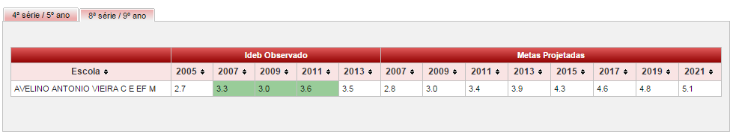

– O que esses dados lhes revelam?
A grande maioria de crianças, jovens e adultos matriculadas na Educação básica frequenta a escola pública, situação distinta da Educação Superior.
Isto mostra que os avanços refletem o esforço realizado pela direção da escola, professores e funcionários para expandir o acesso e promover a qualidade do ensino, na expectativa de responder aos compromissos estabelecidos por esta instituição. Num processo coletivo tais conquistas foram fortalecidas e se tornaram mais expressivas
O maior destaque das políticas públicas implementadas está na redução das taxas de abandono das duas etapas da educação básica, conforme tabela de dados dos anos 2009-2014. Registra-se uma diminuição de 1,3% na taxa de abandono do ensino fundamental desta instituição, enquanto no ensino médio essa mesma taxa diminui 5,3%.

– Como esses dados são discutidos entre os professores? – Existe, na escola, algum debate sobre eventuais relações entre as taxas de rendimento e a avaliação da aprendizagem nas disciplinas ou em algumas das disciplinas?
Não é feito debate. Apenas comentado durante a Semana Pedagógica.

P.50
Na avaliação institucional de sua escola, como têm sido abordadas as avaliações externas e como têm sido utilizados seus resultados? Existe algum tipo de atividade voltada para essas avaliações? Como, por exemplo, organização de simulados, laboratórios ou espaços de diálogos?
Sim, para os 9º anos, um teste nos moldes da Prova Brasil com os cadernos que o governo nos manda. São feitas reuniões pedagógicas, na semana de estudos pedagógicos, onde se demonstra o resultado da escola em cada disciplina e geral; o ideal seria que acontecesse a cada início de bimestre.
O colégio Avelino não faz da avaliação institucional uma constante. Geralmente, avaliação institucional surge no início do ano durante a capacitação, onde se identifica e discute os problemas da escola como um todo, mas não passa disso. Não se traça metas para superar o problema, muito menos se programa novas reuniões para rediscutir se as metas foram ou não atingidas, nem o porquê do insucesso/sucesso. Outro motivo é que a mantenedora, SEED, determina um calendário onde não se prevê datas durante o ano letivo para a realização tais avaliações e aulas não podem ser dispensadas para este fim.
Entretanto, alguns professores de matemática parecem que, ao realizar olimpíadas, provas do IDEB, tem feito discussões com colegas da mesma disciplina e com os alunos de suas turmas. Por conta própria, alguns professores de outras disciplinas (História, Português...) discutem com a turma questões / assuntos ligados ao vestibular e / ou ENEM.
É natural que os alunos comentem sobre as provas do ENEM durante o ano: antes da prova eles perguntam quais conteúdos são mais cobrados na avaliação e, depois da prova tecem comentários a respeito de questões que encontraram na avaliação do ENEM e há pouco havia estudado em sala. Alguns, também, falam a respeito da complexidade dos raciocínios e relações que as questões envolvem as dificuldades.
Não, especificamente. Em História, pelo menos, quando organizamos nossos planos de aula, o objetivo é desenvolver um pensar autônomo, crítico mediante a leitura e interpretação de conceitos, análise de causas e efeitos de situações históricas dentro do espaço e do tempo, comparações (semelhanças e diferenças) cujo fim é resoluções de exercícios, debates ou produção de texto para apresentação ao colegiado para que desenvolva, também, a oralidade e supere a timidez.

– Os alunos fazem comentários sobre o Enem? Se afirmativo, em que perspectiva?
O Enem busca uma nova forma de aprendizagem em relação aos conteúdos do ensino médio, entretanto, a sua implantação parece estar conforme a perspectiva de “reforma promovida pela avaliação” (Linn, 1995).
Diante deste contexto percebe-se ser cada vez maior a busca por parte dos alunos para o ENEM, uma vez que este pode lhes proporcionar certificação do ensino médios sem cursá-lo ou concluí-lo, selecionando-os para as instituições de ensino superior, ainda podendo estes serem selecionados para bolsas de estudo em instituições privadas de ensino superior e para cursos profissionalizantes

– A organização dos planos de ensino, de alguma forma, tem levado em conta as matrizes de referência do Enem?
Sim, posto que o Enem expressa no que é avaliado aquilo que deveria ter sido ensinado.

